遊戲企畫書

飆風寶寶
享受風 享受速度
第十一組
03156206 劉家佑
03156214 戴瑋德
03156217 林塏
03156233 廖鉑雨

指導教授 : 江清水老師

遊戲簡介
海綿寶寶是一個充滿好奇心且愛冒險的人。他從小有一個夢想，便是成為海洋中最厲害的車手。但礙於現實，他只能在餐廳裡受到蟹老闆欺凌。有一天，海底發生了不知名的爆炸，貴重的美味蟹寶散落到世界各處。海綿寶寶決定駕著車，憑著自己之力把美味蟹寶都撿起來，成為富翁，脫離蟹老闆欺凌。

遊戲為２Ｄ平面遊戲，玩家透過鍵盤控制主角，也就是。遊戲畫面將會跟著主角移動，在海底中冒險，集滿美味蟹寶後便可以通往終點之路，成功闖關。
遊戲操作
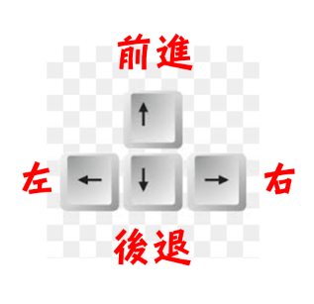

遊戲特色

★集滿美味蟹寶能換更快、更帥的車。

★遊戲途中會突然出現驚喜(怪獸)。
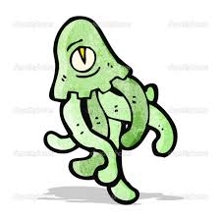
★車子擁有加速、噴射的功能。

★背景音樂會隨著遊戲狀況而變動。

組員分工

劉家佑: 程式設計、遊戲策畫。
戴瑋德: 程式設計、整體規劃。
林塏: 程式設計、美工圖檔。
廖鉑雨: 程式設計、整合測試。

